1. FINALIDADE E INSTRUÇÕES DE PREENCHIMENTO
Este documento registra o modelo conceitual entidade-relacionamento e o modelo lógico preliminar do domínio do Instituto Semear, construído a partir do Dossiê do Caso de Ensino e da sessão de descoberta realizada com a organização. Ele existe porque antes de qualquer linha de banco de dados ser feita a equipe precisa representar o que foi levantado em campo, quais entidades existem, como se relacionam e quais restrições de negócio precisam ser garantidas para que possa ser validado com a coordenadora Marlene antes de virar uma estrutura de dados.
Cada entidade do modelo conceitual deve ter um termo correspondente no Glossário. O modelo lógico deve ter para cada tabela a chave primária e as chaves estrangeiras claras, incluindo a indicação de quando uma chave estrangeira é opcional.
Relacionamento N:N do modelo conceitual deve ser representado no modelo lógico com a tabela associativa com a chave estrangeira para cada uma das entidades relacionadas.
Nome da equipe | SIRCA- Equipe D
Ciclo a que se refere esta versão | Ciclo 1 - Descoberta e Elicitação de Requisitos
Data de elaboração | 16/09/2026
Responsável pelo artefato neste ciclo | Ana Laura Almeida de Amorim
Data da última validação com a organização | 18/09/2026

2. MODELO CONCEITUAL
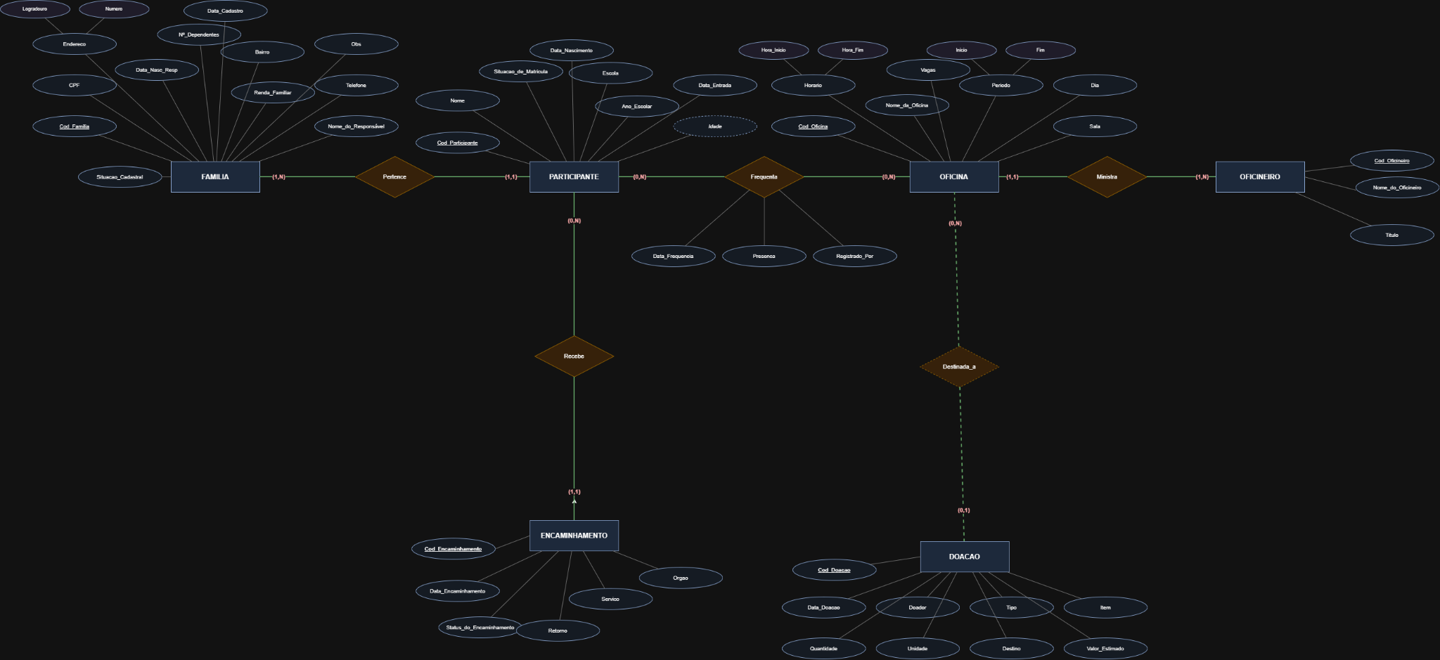
O modelo conceitual representa as seis entidades identificadas na descoberta com a organização, sendo elas: FAMILIA, PARTICIPANTE, OFICINA, OFICINEIRO, ENCAMINHAMENTO, DOAÇÃO e os cinco relacionamentos nelas: Pertence, Frequenta, Ministra, Receba e Destinada_a, cada uma com suas cardinalidades para evitar ambiguidade. Este modelo é a base para validar junto com a coordenadora Marlene se o entendimento da equipe sobre “o que é família”, “o que é um atendimento” e sobre “o que é uma oficina” está de acordo com a realidade da organização antes de escrever qualquer linha de banco de dados.

3. MODELO LÓGICO
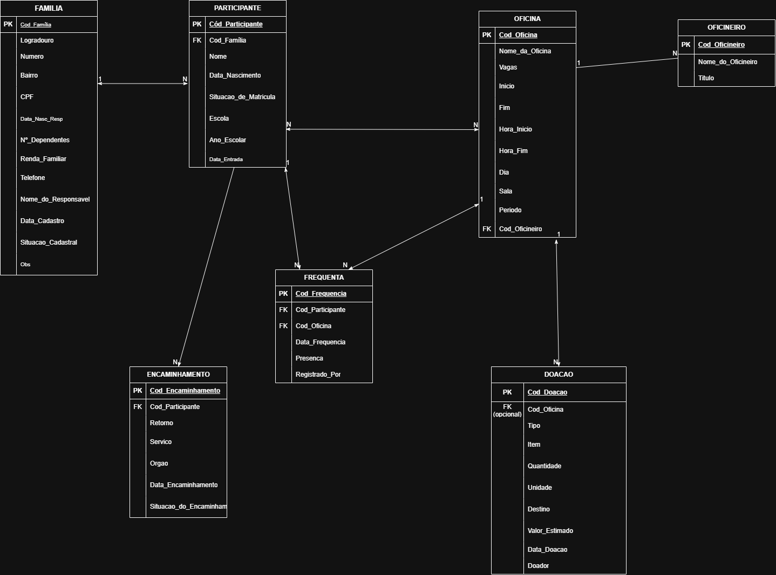
Simboliza cada entidade do modelo conceitual em uma tabela, com chaves primárias e chaves estrangeiras. o relacionamento N:N Frequenta virou uma tabela associada a FREQUENTA com chave estrangeira para PARTICIPANTE e para OFICINA o que impede a presença de participante ou oficina inexistente e impede também duplicidade do mesmo registro. A chave estrangeira de Cod_Oficina em DOACAO foi marcada como opcional porque nem toda doação recebida pelo Instituto é destinada a uma oficina específica, ela pode ir para o estoque ou para distribuição às famílias. é este modelo que será efetivamente criado no banco de dados e que vai sustentar em SQL as dez perguntas de negócio que a organização precisa responder sem depender da contagem manual.

Arquiteto de Dados
Nome e assinatura

Coordenador de entrega do ciclo
Nome e assinatura

Professor orientador
Ciência

